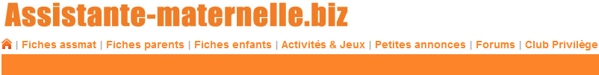 | MOIS DE : ………………………………..

 | Enfant :
 | Heure d’arrivée |  | Heure de départ |  | Heures complémentaires (1) | Heures supplémentaires (2) | Totales heures | Repas / Goûter | Sortie voiture en Km
 | Contrat | Réel | Contrat | Réel
1
2
3
4
5
6
7
8
9
10
11
12
13
14
15
16
17
18
19
20
21
22
23
24
25
26
27
28
29
30
31

www.assistante-maternelle.biz : Toutes les informations pour les parents employeurs et assistantes maternelles.

Conditions d'utilisation
Attention, l'utilisation de ce document implique l'acceptation des conditions ci-dessous.
- www.assistante-maternelle.biz & les rédacteurs de ce document, ne pourraient être tenu responsable de son utilisation.
- www.assistante-maternelle.biz & les rédacteurs de ce document ne garantissent pas l'exactitude totale du contenu
- une utilisation commerciale est strictement interdite sans un accord écrit d'assistante-maternelle.biz et/ou des rédacteurs.
- l'utilisation de ce document implique la vérification du contenu par rapport à la législation en vigueur dans le pays de son utilisation.

www.assistante-maternelle.biz : Toutes les informations pour les parents employeurs et assistantes maternelles.

